**Развлечение по пожарной безопасности.**

**Кучук Вера Алексеевна**

**МУНИЦИПАЛЬНОЕ АВТОНОМНОЕ**

**ДОШКОЛЬНОЕ ОБРАЗОВАТЕЛЬНОЕ УЧРЕЖДЕНИЕ № 3**

***город Горячий Ключ***

***( МАДОУ№3)***

**Педагог дополнительного образования**

**Цель:** Дать представление детям о пользе и вреде огня.

**Задачи:**

• Закреплять знания детей об опасных ситуациях, причинах возникновения пожара и правилах поведения при пожаре;

• Развивать речь, любознательность, память, логическое мышление;

• Воспитывать инициативность и самостоятельность в речевом общении с окружающими;

• Обогащать словарный запас воспитанников;

• Развивать умение детей ориентироваться в проблемных ситуациях.

**Материалы и оборудование:**

Куклы по количеству игроков; обручи, модели огнетушителей, пожарные манишки, каски, муляж огня по количеству команд, кегли, мультимедийное оборудование для показа презентации.

**Ход развлечения:**

**Вед.**Ребята сегодня мы собрались, чтобы поговорить об очень важных вещах. А что будет главной темой нашего разговора, вы отгадаете сами.

Он друг взрослых и ребят.

Но когда с ним шалят,

Он становится врагом

И сжигает все кругом. *(Огонь).*

**Вед.** Огонь – давний друг человека, с его помощью совершается много полезных дел. Жизнь древних людей во многом зависела от огня. Для того, чтобы согреться в своих пещерах, они разводили костёр. На огне обжигали глиняную посуду. Огонь нужен при работе кузнецов, сварщиков, для приготовления обеда. *(Рассказ сопровождается показом слайдов).*

Много полезных дел совершается с использованием огня. Но случается, что из верного друга огонь может превратиться в беспощадного врага.

Как же возникают пожары? *(Показ слайдов с пожароопасными ситуациями, ответы детей. (Причины возникновения пожара)*

**Эстафеты:**

**1 эстафета «Примите вызов»**

**Перед каждой командой на расстоянии устанавливается телефон. По команде участники команд по очереди подбегают к телефону, поднимают трубку, набирают 01, громко говорят: «У нас пожар (свое имя, фамилию и адрес)», возвращаются к команде.**

**Загадки (отгадки – слайды)**

**Если дым валит клубами,**

**Пламя бьется языками,**

**И огонь везде, и жар –**

**Это бедствие - ….. (ПОЖАР)**

**Валит дым, как из печи:**

**Не мешайся, не кричи.**

**Ты не жди других картин**

**Звони скорее … («01»)**

**В мире есть она повсюду,**

**Без нее так трудно люду**

**С огнем справится всегда.**

**Дети что это? ….. (ВОДА)**

**Если вьется пламя,**

**Дым валит столбом**

**«О1» мы набираем,**

**И кого мы вызываем? ….. (ПОЖАРНЫХ)**

**Я мчусь с сиреной на пожар,**

**Везу я воду с пеной,**

**Потушим вмиг огонь и жар,**

**Мы быстры, словно стрелы. (ПОЖАРНАЯ МАШИНА)**

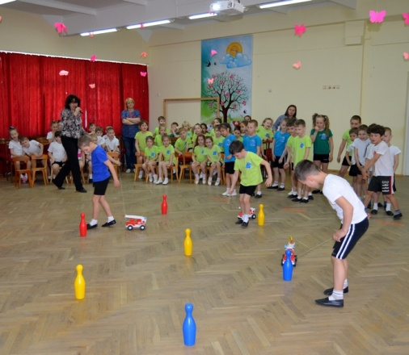**2 эстафета**

**«Пожарные спешат на помощь»**

**Перед командой стоят в ряд кегли. Каждой команде дается маленькая пожарная машина на веревочке. Дети поочередно змейкой оббегают кегли, везя за веревочку машинку, стараясь не сбить кегли.**

**Вед**: Вот интересно, сможете ли вы определить, правильно ли я поступаю. Если правильно – вы хлопаете, если не правильно – вы топаете.

**Игра.**

• Знаю я теперь друзья, что с огнем играть нельзя *(хлопают)*

• Спички весело горят, буду с ними я играть*(топают)*

Я дровишек принесу, разожгу костер в лесу

• Он опасен, все мы знаем, утюг без взрослых не включаем *(хлопают)*

• Убежала я за дом, там играю я с огнем*(топают)*

• Все теперь я точно знаю: с огнем я больше не играю *(хлопают)*

**3 эстафета «Спасти из пожара»**

**Чтобы спасти пострадавших, пожарным приходится преодолевать различные препятствия. Перед командами на расстоянии сидят куклы. Каждый участник, чтобы «спасти» пострадавшего должен пролезть в туннель, перелезть мягкий куб, взять игрушку и вернуться назад.**

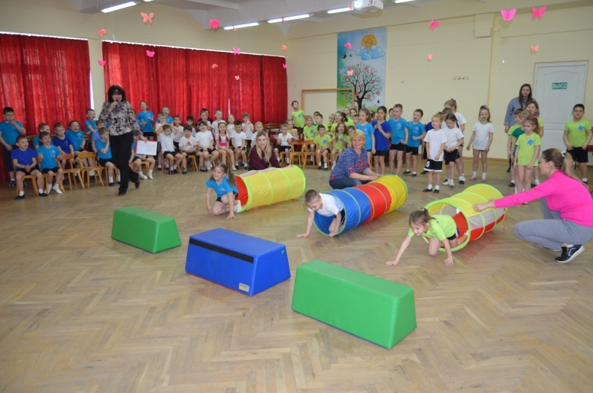

**Задание для команд** : показывается слайд, и среди предметов на слайде нужно выбрать тот, который понадобится при тушении пожара.

**4 эстафета «Потушить пожар»**

**На расстоянии от команд лежат обручи – зона возгорания. Участник каждой команды надевает шлем, берет огнетушитель оббегает обруч - «тушит возгорание», возвращается к команде и передает каску и огнетушитель следующему.**

**Вед.** Все мы силы приложили,

И пожар мы потушили,

Было трудно, тяжело,

Но умение и ловкость

Нас от бедствия спасло.

**Коллективная работа «Правила пожарной безопасности».**

*(детям предлагается завершить картину, найти недостающие предметы, раскрасить их, или просто приклеить на картину.)*

**Звучит «Марш пожарных» муз В.Шубина**

**Выступление представителей МЧС г. Горячий Ключ.**

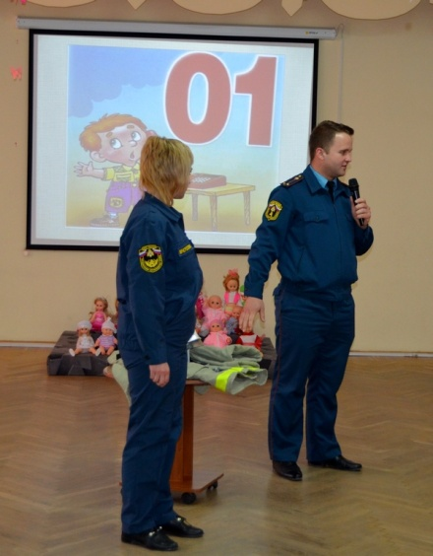***Представители МЧС дают детям возможность примерить настоящий костюм пожарного. В ходе примерки костюма воспитанники делятся впечатлениями и высказывают желание сходить на экскурсию в пожарную часть.***

